**Пояснительная записка**

**Общая информация**

Название проекта: Telegram-бот для прогноза погоды.

Автор: Зиятдинов Булат Ирекович.

**Идея**

Проект выполнен в виде бота в социальной сети Telegram, который принимает у человека геолокацию и по запросу пользователя отправляет прогноз погоды вместе с фотографией.

**Реализация**

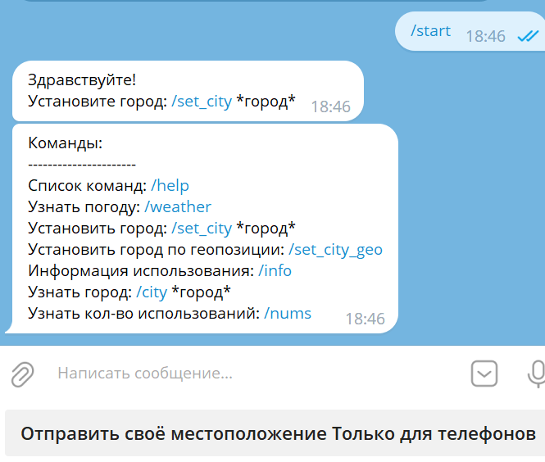

Любое взаимодействие с ботом в Телеграме начинается с команды /start. Бот обрабатывает сообщение человека и отправляют ему команду для установки города и список всех команд. При этом город можно задать через команду и через отправку геолокации через встроенные функции Телеграм, однако она не работает на персональных компьютерах.

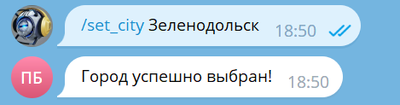

Во втором случае Телеграм возвращает боту лишь координаты, которые с помощью API openweather.org дешифруются в название города.

После установки города можно использовать команду /weather. Бот отправляет прогноз погоды на текущее время, который формируется через запрос к API openweather.org.

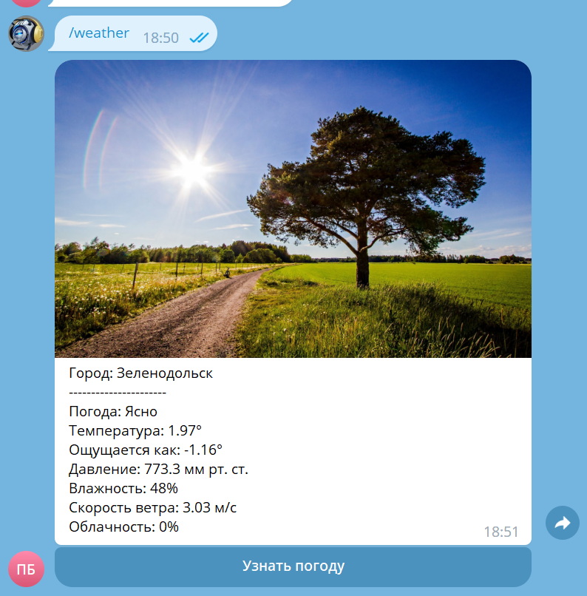

Отправляется сообщение с картинкой. Из-за особенности хранения изображений в Телеграм необходимо просто раз отправить изображение боту, узнать идентификатор изображение и уже по нему отправлять фотографию. Фотографии на разные типы погоды содержатся в файле weather.json.

При этом в сообщение встроена inline-кнопка, которая дублирует действие команды /weather для удобства пользователя.

Основной файл программы – bot.py, в нём записана основная логика и handler’ы по которым бот улавливает сообщения.

В database.py написан класс Базы Данных с необходимыми для её функционирования функциями и методами.

Файл utils.py содержит остальные функции для работы бота.

Файл markups.py содержит все клавиатуры и кнопки в боте.

В файле .env прописываются параметры запуска бота: токен бота, токен API, путь к БД и админ-айди.

Файл start.sh содержит логику для запуска бота на удалённом сервере.

**Технологии и библиотеки**

Для стабильной работы необходим Python 3.11.

Необходимые библиотеки прописаны в файле *requirements.txt*.

|  |  |
| --- | --- |
| **Библиотека** | **Необходимая версия** |
| aiogram | 2.25.1 |
| aiohttp | 3.8.4 |
| aiosignal | 1.3.1 |
| async-timeout | 4.0.2 |
| attrs | 22.2.0 |
| Babel | 2.9.1 |
| charset-normalizer | 3.1.0 |
| frozenlist | 1.3.3 |
| idna | 3.4 |
| magic-filter | 1.0.9 |
| multidict | 6.0.4 |
| python-dotenv | 1.0.0 |
| pytz | 2023.3 |
| requests | 2.28.2 |
| urllib3 | 1.26.15 |
| yarl | 1.8.2 |